Май
5.05.2023
Психологическое развитие ребенка в возрасте от 2х до 3х лет.
Чем интересен этот возраст? Каковы его особенности? На что стоит обращать особое внимание? Что происходит с психикой ребенка в этот период?
Возраст от двух до трех лет принято считать переходным в психологического аспекте. От чего и к чему малыш переходит? От младенчества к младшему дошкольному возрасту (с3х лет).
Это очень важный период в развитии ребенка именно потому, что то что вы дадите ребенку в этот период жизни и будет фундаментом для всей его дальнейшей жизни. Итак, что особенного в ребенке в период от двух до трех лет? В этом возрасте малыш уже далеко не младенец, но еще и не младший дошкольник. Он уже имеет не малый словарный запас, может составлять простые предложения, склонять слова, выдумывать "свои" игры, по своему манипулировать взрослыми, проявлять свои интересы и характер. Но в тоже время, ребенок во многом беспомощен, например, в самообслуживании или в тех же играх, многое может не получаться, не всегда его понимают окружающие.
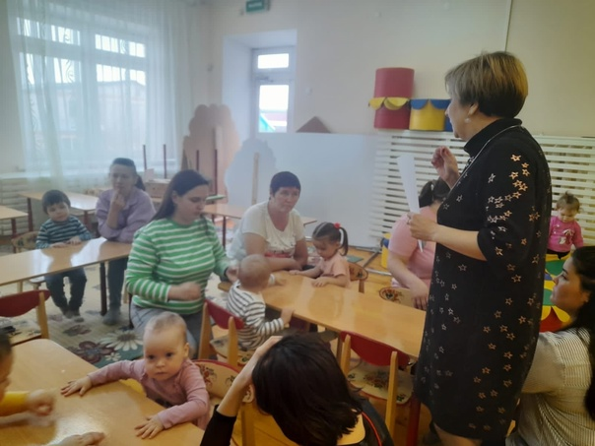

12.05.2023
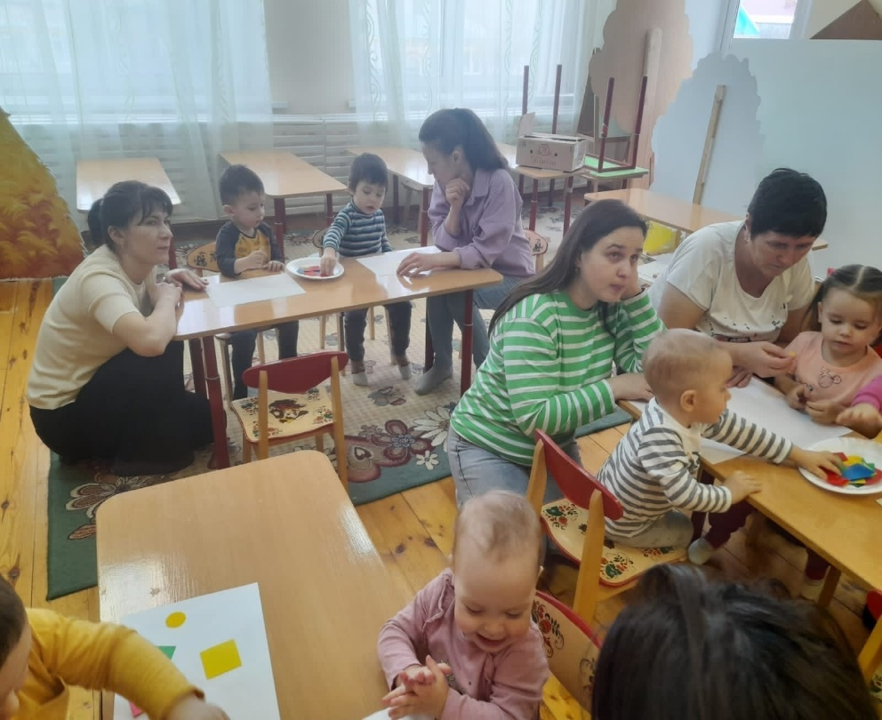
Когда ребенку исполняется два года, наступает важный период в жизни семьи. Ваш малыш стал «взрослым», у него появилось свое мнение, он уже многое умеет и очень любознателен, т.е. активно стремится к познанию окружающего мира. А это требует большого терпения и внимания родителей.
Как правило, в этот период, следуя за активностью ребенка, родители начинают усиленно развивать его познавательные навыки (логическое мышление, память, речь), посещая различные развивающие занятия или проводя занятия дома. Однако надо помнить: всему свое время и важно не перестараться, а то верной окажется пословица «Поспешишь — людей насмешишь». Например, малыш уже знает многие буквы, а есть самостоятельно ложкой или одеваться не умеет. Ребенок развивается поэтапно, и каждый период в развитии очень важен и связан с теми знаниями, умениями и навыками, которые он может приобрести в том или ином возрасте. Также следует отметить, что нормы развития относятся к большинству детей, но не ко всем, ведь развитие каждого ребенка индивидуально и зависит от многих факторов. Поэтому, уважаемые родители, не переживайте, если в данный момент ваш малыш чего-то не умеет, ведь только с помощью взрослых, т.е. вас, он учится.
Моторное развитие включает в себя оценку двигательных навыков. В этом возрасте на первый план выступают координация и согласованность движений ребенка, т.е. чем лучше малыш может контролировать и управлять своим телом, тем проще ему познавать окружающий мир и осваивать новые виды деятельности.
К двум годам ребенок:
умеет ходить, бегать (хорошо ходит во всех направлениях, по неровной дорожке, перешагивает через канавки, взбирается на бугорки);
умеет подниматься и спускаться по лестнице, касаясь каждой ступеньки одной ногой;
умеет прыгать (подпрыгивает вверх, прыгает через обруч или лежащее на земле препятствие);
может ударить по мячу ногой, бросить его в определенном направлении (например, другому участнику игры или в цель), ловить мяч двумя руками;
способен сохранять равновесие на перекладине;
может кататься на трехколесном велосипеде;
умеет рисовать вертикальную линию;
может построить башню или дом из 4–6 кубиков;
умеет резать бумагу, держа ножницы одной рукой;
самостоятельно выполняет двигательные действия с предметами на колесиках (каталки, машины и пр.).
Основная задача на данном этапе — продолжать предоставлять ребенку свободу для тренировки координации движений и развития ловкости. Более пристальное внимание следует обратить на развитие мелкой моторики. Это связано с тем, что в данном возрасте существует прямая взаимосвязь между развитием мелких движений рук и развитием речи. Иначе говоря, развивая мелкую моторику ребенка, вы тем самым способствуете развитию его речи.
В два года можно предложить следующие игры и задания.
Учиться бросать и ловить мяч, бросать его об стенку.
Изображать движения животных по показу мамы (прыгать, как зайка, махать руками, как птичка, громко топать, как слон, ползать, как удав и т.д.).
Передвигаться по комнате, не задевая разбросанные на полу предметы (например, подушки), постепенно увеличивая темп и количество предметов (по типу лабиринта).
Переносить крупногабаритные, но не тяжелые вещи (например, детский стульчик, легкую коробку с игрушками).
Ходить по начерченной на полу извилистой линии (или полоске бумаги) — развивать координацию.
Игра «Поймай солнечного зайчика». Играть с солнечным зайчиком, который пускает мама.
Коллективные подвижные игры: водить хоровод, бегать паровозиком друг за другом (дети держатся друг за друга), игры в «догонялки», в волка и зайчат и т.п.
Лазать по спортивным стенкам дома, на детских площадках.
Рисовать (пальчиковыми красками, мелками, карандашами).
Лепить, делать аппликации.
Играть с рамками-вкладышами.
Учиться расстегивать пуговицы, молнию, кнопки (если есть интерес и получается — то и застегивать их).
Снимать носки, шапку, перчатки, учиться снимать и надевать другую одежду.
Пересыпать / переливать крупу / воду в разные сосуды, учиться пользоваться для пересыпания / переливания воронкой, кувшинчиком, чайничком от детской посуды, лейкой.
Играть с мозаикой, Лего, другими конструкторами.
По-прежнему актуальны для развития мелкой моторики различные пирамидки, рамки-вкладыши, сортеры и многие другие игры — все зависит от вашей фантазии и возможностей.
Познавательное развитие рассматривает особенности психических процессов (памяти, внимания, речи, мышления, восприятия). В этом возрасте ведущим психическим процессом служит речь, которая в значительной мере влияет на интеллектуальное развитие ребенка в целом. Вспомните, как ваш малыш интересуется названиями тех или иных предметов, пытается повторять за вами различные слова и действия — так он познает окружающий мир и его особенности. Психологи называют период от полутора до трех лет сензитивным, т.е. чувствительным для активного развития речи. В этом возрасте мозговые структуры, ответственные за речь, оказываются наиболее восприимчивыми к влиянию среды, способствующей усвоению родного языка.

15.05.2023
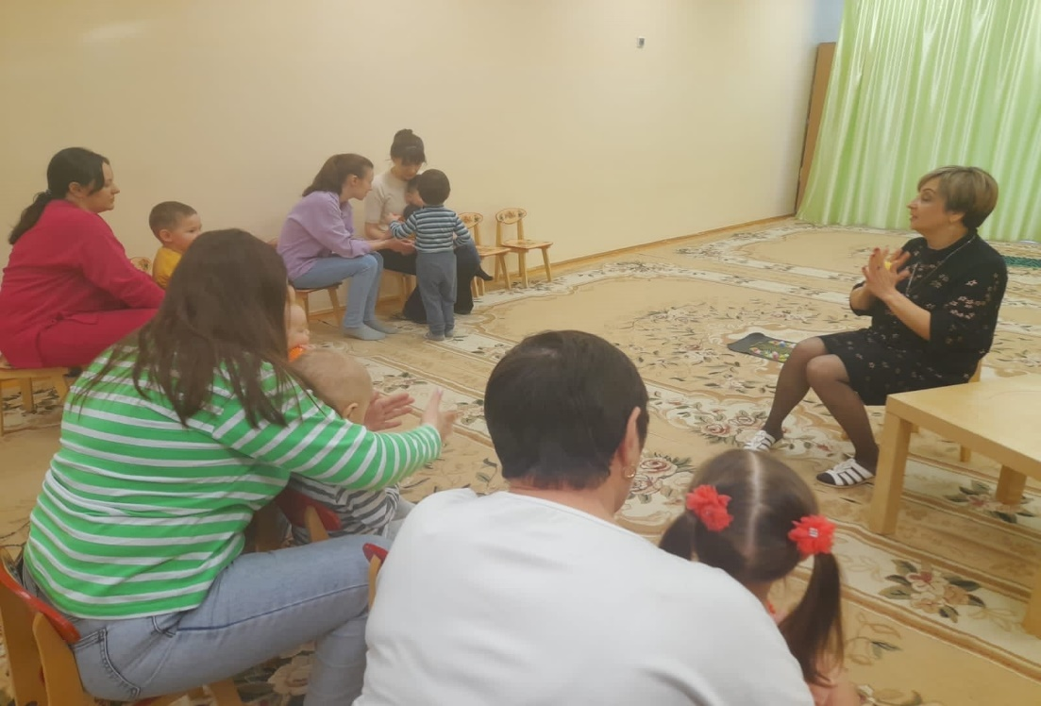
В два года малыш, как правило, может:
различать контрастные по форме, цвету и величине предметы;
ориентироваться в 4— 5 цветах, оттенках и называть некоторые из них;
различать 4–6 геометрических форм и называть по просьбе некоторые из них;
собирать детскую пирамидку, состоящую из 4–8 колец и четырехсоставную матрешку;
подбирать плоскостные геометрические фигуры к объемным формам и наоборот;
складывать разрезную картинку из 2–3 частей (разрезы по горизонтали и вертикали);
находить предмет по признаку (мягкий, твердый);
складывать несложный узор из мозаики;
понимать слова, обозначающие количество объектов например, «два», «три» и т.д. и соотносить число с реальными объектами;
свободно ориентироваться в знакомом помещении;
быть опрятным и придерживаться правил личной гигиены (чистит зубы, моет руки и т.п.);
замечать изменения в погоде и называть их;
активно включаться в уборку квартиры, ухаживать за животными и растениями;
узнавать персонажей по звукоподражаниям, например, «му-му», «гав-гав» и т.д.;
правильно произносить все звуки речи (могут быть исключения в произнесении шипящих и свистящих звуков, а также звуков [р] и [л]);
называть предметы, действия, качества;
использовать все части речи (кроме причастия и деепричастия);
рассказывать сказки, стихи, небольшие истории о событиях из своей жизни, животных и т.д.;
повторять слова и фразы за взрослым;
запоминать слова песенок, танцевальные движения;
понимать, что нарисовано на картинке или иллюстрации, и искать по просьбе реальный предмет;
создавать простейшие рисунки (различные линии, расположенные в одном или нескольких направлениях).
В целом, в этом возрасте важно много разговаривать с ребенком, рассказывая и показывая различные свойства предметов, поскольку только при помощи взрослого ребенок может освоить вышеперечисленные навыки. Однако следует помнить, что ведущей деятельностью маленького ребенка является игра, поэтому все развивающие занятия должны проходить в свободной игровой форме.
Понаблюдайте, что интересно вашему малышу сейчас: хочет он порисовать или поиграть в машинки, куклы и, следуя его интересам, включайтесь в игру, например, покажите ему красный кубик и предложите построить башню только из красных кубиков и т.д.
Также ребенку можно предложить следующие игры и задания:
Складывать элементарные пазлы или разрезные картинки из 2–4 деталей (это умение развивается постепенно и становится более развитым ближе к трем годам, на первых порах мама помогает ребенку).
Учиться сопоставлять — играть в игры «Кто что ест?», «Где чей домик?», «Где чей хвостик?» (с карточками или на картинках в книгах и пособиях).
Играть в загадки — мама описывает в самой простой форме предмет или животное, ребенок угадывает его по описанию (например: «Маленький, пушистенький, с длинными белыми ушками, вот так прыгает и ест морковку. Кто это?»; «Кто говорит: „Му-му“ и дает молоко?» и т.п.).
Складывать друг в друга несколько матрешек, стаканчиков.
Строить башенку из кубиков, стаканчиков.
Учиться классифицировать предметы по общему признаку (например: перед ребенком раскладываются карточки с изображением игрушек, еды, животных). Малышу предлагают разложить их на соответствующие группы (например, игрушки в коробку, еду в «холодильник», животных в «домик»). На первых порах ребенок учится раскладывать предметы с активной помощью мамы. Чтобы обучение прошло успешно, лучше долго играть с одним и тем же набором предметов (например, для начала долго сортировать карточки только игрушек и еды).
Игры с простым конструктором, другими подходящими предметами (игрушками, макаронами, пуговицами, бусинами и т.п.) по типу: найди предметы, фигуры такой же формы; найди предметы, фигуры такого же цвета; найди предметы, фигуры такого же размера; найди такие же фигуры но величине, толщине и другим признакам.
Играть в «найди» — взрослый просит ребенка найти какой- либо объект в комнате («Найди, где лежит твой мишка, где находится красный кубик»), на улице (смотрим через окно — «Найди, где гуляет собачка? Найди красную машину!»), поиск на картинке в книжке и т.п. Играть можно всегда и везде.
Играть с ребенком в прятки (прятаться так, чтобы малыш легко находил, подсказывать ребенку, подзывая его голосом).
Искать, что пропало. Ребенок запоминает картинки (игрушки), разложенные на столе, и отгадывает, какую картинку спрятала мама. Запоминание предметов проводится в игровой форме — взрослый рассказывает сказку о предметах, которые разложены на столе; слушая, ребенок успевает хорошо запомнить ее героев. После этого мама забирает одного из них и спрашивает: «Кто пропал?».
Сказать, что появилось. Игра проводится по тому же принципу, что и предыдущая, но не прячут предмет, а добавляют. Нужно определить, какую игрушку добавила мама.
Вспоминать вместе с мамой, что ребенок делал вчера, утром, какое-то время назад, какие события происходили на улице (кто сегодня гулял из друзей, какие у них были игрушки и т.п).
Социальное развитие включает в себя умения и навыки ребенка общаться с другими людьми (взрослыми, сверстниками). В два года социальные контакты малыша обогащаются на основе продолжающегося познавательного развития и ознакомления с окружающим.
Итак, к двум годам ребенок:
проявляет потребность в доброжелательном внимании взрослого и общении с ним (малыш никуда не хочет отпускать маму, ждет ее одобрения и внимания);
ожидает от взрослого общения по поводу действий с предметами, осуществления игровых замыслов, раскрытия новых свойств знакомых предметов и экспериментирования с ними;
выражает свою волю в ситуациях «хочу» или «не хочу», но легко откликается на уговоры взрослого проявить немного терпения, уступить в чем-то, т.е. найти компромисс;
во многих игровых ситуациях проявляет не только собственную инициативу, но и готовность следовать за взрослым, подчиняться его требованиям;
начинает проявлять некоторую сдержанность, умение немного подождать, т.е. некоторую способность к элементарной самостоятельности и самоорганизации;
может вступать в непродолжительный контакт со сверстниками (наблюдает за действиями других детей, пытается им подражать, может поделиться игрушкой);
узнает себя, знакомых взрослых и детей на фотографии, запоминает их имена (мама Маша, баба Лена и др.);
знает свое имя, может называть себя сам. Например, на вопрос: «Кто это сделал?» может ответить в третьем лице: «Маша сделала»;
начинает понимать свою половую принадлежность: мальчик или девочка.
В этом возрасте важно:
обращать внимание ребенка на других детей, пробуждать интерес и симпатию к другим детям («Смотри, какая девочка! Давай с ней познакомимся! Как тебя зовут?»);
знакомиться на площадке со сверстниками, побуждать к совместным играм — вместе качаться на качелях, играть в песочнице и т.п. В этом возрасте дети не смогут играть вместе самостоятельно, для этого им должен помогать взрослый;
учить меняться игрушками, уважать собственность другого, уважать свое право играть со своей игрушкой;
учить жалеть другого и сопереживать его горю (пожалеть мальчика, который упал и плачет и т.п.).
Таким образом, к двум годам малыш многое умеет и начинает проявлять самостоятельность, но еще очень привязан к родителям, следовательно, для гармоничного развития ему необходимы внимание, одобрение и забота родителей даже в процессе обучения. Поэтому в процессе развития, обучения и воспитания ребенка важно придерживаться следующих принципов:
замечать даже самые маленькие достижения «юного исследователя» и искренне хвалить за них;
проводить развивающие занятия в игровой форме, поскольку ведущей деятельностью в этом возрасте является игра;
игрушек должно быть достаточно, но не много — главное не количество, а качество игры. В этом возрасте для малыша главное, чтобы родитель играл вместе с ним. Поэтому даже если у него будет всего три игрушки, но родители играют и разговаривают с ним, процесс развития будет идти значительно быстрее по сравнению с ситуацией, когда у ребенка вся комната завалена игрушками, но он играет с ними один. К тому же большое количество игрушек провоцирует проблему выбора и затрудняет сосредоточенность ребенка во время занятия (будет отвлекаться);
при выборе игр и игрушек для занятия исходить из интересов ребенка в этот момент. Например, если ему интересны машинки, можно взять разных цветов, размеров и на этом материале, например, изучать цвета, формы, назначение (грузовая, легковая, транспорт). Игрушки, игры, книжки должны быть яркими, чтобы привлекать внимание ребенка, и располагаться в доступном для него месте;
заниматься развитием, когда хочет и может ребенок, и, главное, — как он хочет. Любой навык (память, мышление, речь и т.д.) можно развивать множеством способов и всегда есть то, что интересно малышу сейчас (например, если он сейчас не хочет рисовать, можно заменить это занятие лепкой, конструированием что также развивает мелкую моторику, восприятие, речь);
не равняться на сверстников: у каждого свои способности и возможности, и даже если ваш малыш что-то не умеет сейчас, как большинство сверстников, — ничего страшного, ведь он умеет что-то другое, а этому научится чуть позже. Помните: темп развития каждого ребенка индивидуален;
развивать любой навык от простого к сложному. Например, обучение различению цветов можно разделить на следующие этапы: а) изучение одного цвета на предметном материале (например, кубиках — найди такого же цвета, как у меня) при выборе сначала из двух цветов, затем из трех и т.д.; б) изучение этого же цвета на картинках по аналогии с предыдущим этапом; в) обозначение цвета: «Какого цвета этот кубик?».
И только потом приступаем к изучению другого цвета и т.д.
Итак, в два года ребенок развивается везде и всегда, можно даже сказать круглосуточно, поэтому очень многое зависит от вашей фантазии и желания уделять время, и тогда все у вашего малыша будет получаться.

19.05.2023
А вот и наш выпускной.
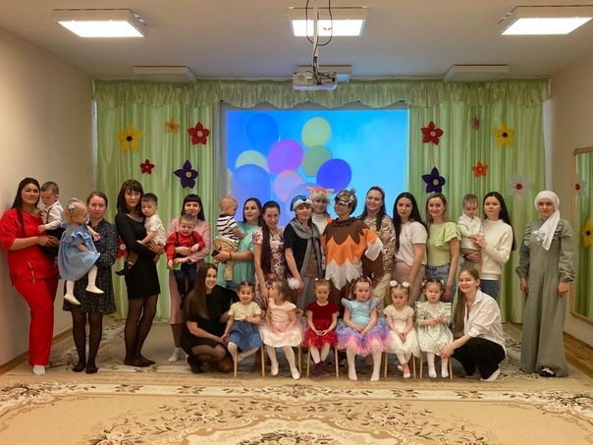

22.05.2023
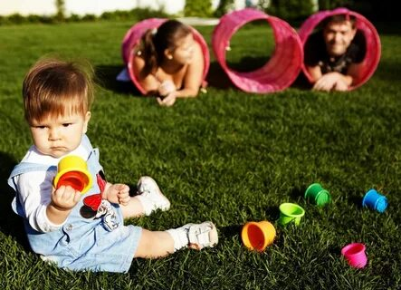
Не знаете, чем заняться с детьми летом? Впереди ещё 3 месяца лета а идеи уже кончились? Мы подготовили интересный и полезный список дел, которые понравятся всей семье. Распечатайте его, изучите вместе с сыном или дочкой и приступайте к выполнению! Уверены, дети (да и вы тоже!) получат большое удовольствие от импровизированного летнего квеста.
Задания можно выполнять в любом порядке.
Дома
1. Приготовьте сладкие сэндвичи из печенья с мороженым.
2. Составьте семейный фотоальбом за прошедший учебный год.
3. Сделайте домашнее мороженое.
4. Придумайте и напишите историю, подготовьте иллюстрации и закажите печать книги в фотостудии.
5. Сегодня ужин отменяется! Перекусите мороженым и фруктами.
6. Приготовьте домашнюю пиццу.
Выпечка с ребёнком
Сэндвичи из печенья с мороженым
7. Сделайте много разноцветных оригами и подвесьте их под потолком.
8. Организуйте для бабушки или дедушки интервью о том, какой была их жизнь в молодости.
9. Сделайте домашний театр теней.
10. Посадите ароматные травы на даче, во дворе, на балконе или дома в горшке.
11. Станьте пиратами на день: наденьте тельняшки и разговаривайте как разбойники.
12. Раскрасьте друг другу лица и устройте фотосессию.
13. Найдите коробку со старыми бусинами и делайте украшения.

26.05.2023
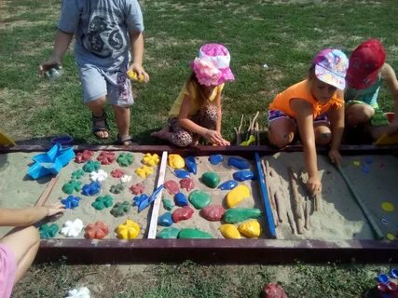
Летние поделки
Поделки из палочек из-под эскимо
14. Собирайте палочки от эскимо, а потом сделайте из них поделки.
15. Научитесь узнавать на небе как можно больше созвездий: пользуйтесь картой звёздного неба и книгами по астрономии. Если возможно, сходите в планетарий.
16. Устройте гонку бумажных кораблей в тазу или детском бассейне: каждый дует на своё судно через трубочку.
17. Сделайте цветной песок и творите из него картины.
18. Купите контурные карты России и отметьте все удивительные места, в которых однажды хотите побывать.
19. Найдите в магазине что-то, что вы обычно не едите. Приготовьте обед в стиле национальной кухни других народов. Используйте интересные специи и рецепты.
20. Соберите гладкие камни и раскрасьте их. Это будут держатели для бумаги или камни для игр.
Смузи
Ягодные и фруктовые смузи и молочные коктейли
21. Постройте крепость или дом из картонных коробок.
22. Приготовьте смузи и молочные коктейли.
23. Составьте книгу семейных рецептов.
24. Устройте урок шитья, вязания или вышивания.
25. Сделайте из цветной бумаги мексиканские цветы.
26. Приготовьте раствор для прочных мыльных пузырей: стакан дистиллированной воды, две столовые ложки жидкости для мытья посуды, столовая ложка глицерина.
27. Разрисуйте старые кеды текстильными красками.
28. Приготовьте сморы. Это американский десерт из поджаренного маршмэллоу и кусочка шоколада между двумя кусками крекера. Экспериментируйте: добавьте бананы, маршмэллоу с разными вкусами, белый шоколад.
29. Устройте чинную чайную вечеринку: красивые чашки, шляпы с полями, светские разговоры.
30. Организуйте вечер настольных игр.
31. Возьмите скучную старую сумку. Проведите мозговой штурм, как её украсить.
На прогулке
32. Гуляя на пляже или по берегу, собирайте сокровища: камешки, ракушки, обточенные водой гладкие стёклышки.
33. Сходите на рынок за свежими овощами и фруктами.
34. Собирайте ягоды.
Семейная летняя прогулка
Семейный пикник
35. Устройте пикник на траве в парке или в лесу.
36. Покатайтесь на лодке или катамаране в ближайшем водоёме.
37. Постройте замок из песка.
38. На прогулку в парк или в лес возьмите мешки и соберите мусор.
39. Найдите на прогулке природные материалы и дома придумайте коллаж или поделку.
40. Устройте семейную велопрогулку.
41. Ходите в библиотеку. Постарайтесь прочитать за лето как можно больше книг.
Ребёнок рисует цветными мелками
Девочка рисует мелом
42. Найдите идеальное место для рисования цветными мелками и разрисуйте его.
43. Посетите музей, в котором никогда не были.
44. Найдите полные правила игры в классики и устройте соревнование.
45. Поиграйте в бадминтон или волейбол.
46. Отправляйтесь в парк развлечений или в аквапарк.
47. Сходите на водоём и наблюдайте за рыбами и земноводными.
Рисование водой по асфальту
Рисунки водой на асфальте
48. Съездите в верёвочный парк.
49. Посетите пожарную станцию.
50. Устройте прогулку на роликах.
51. Отправляйтесь в зоопарк или океанариум, чтобы больше узнать о животных.
52. Рисуйте водой на асфальте. Когда рисунок высохнет, можно начинать снова.
53. Устройте прогулку на лошадях.
Ребёнок нарисовал карту района
Нарисованная карта района
54. Сходите на блошиный рынок.
55. Проведите день как волонтёр в приюте: выгуляйте собак, погладьте кошек.
56. Посетите фестиваль или концерт на открытом воздухе.
57. Выберите город неподалёку и съездите в него.
58. Отправляйтесь в поход с палатками хотя бы на два дня.
59. Сделайте карту вашего района, отметьте леса и парки, посетите их и проголосуйте за лучший.
60. Проведите квест: участники должны найти предметы, названия которых начинаются на каждую букву алфавита от А до Я. Победит самый быстрый.
61. Устройте на даче мойку велосипедов. Собранные средства передайте в кошачий приют.
62. Организуйте гавайскую вечеринку: цветочные гирлянды.

29.05.2023
Ура! У нас долгожданные каникулы! Желаем провести их весело, ярко и незабываемо! Пусть каждый день каникул дарит Вам положительные эмоции, радостные встречи и искренние улыбки! Желаем потратить это время на то, что вы любите,и насладиться каждой минутой!
